В Москве скорректировали режим платежей за отопление в холодные зимы
28.02.2022
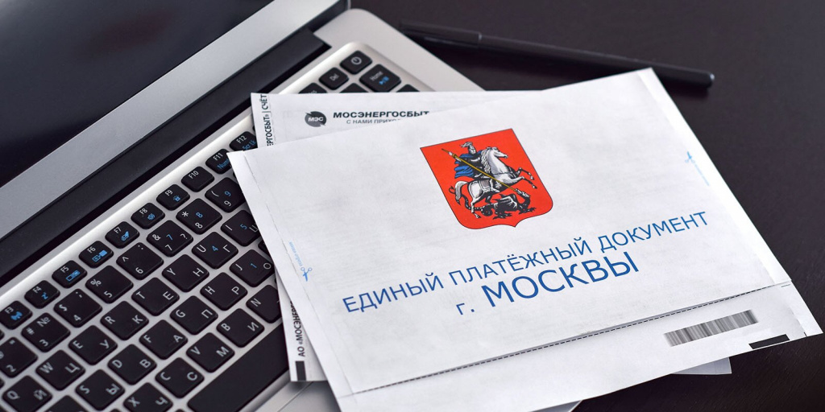

Столичный департамент жилищно-коммунального хозяйства сообщил, что в Москве скорректируют платежные документы за февраль с целью сдерживания прироста платы для жителей за услугу «отопление».
Расчеты за потребленную тепловую энергию в Москве ведутся по принципу 1/12 в соответствии с федеральным законодательством (постановление Правительства Российской Федерации от 06.05.2011 № 354). Жители оплачивают потребление тепла ежемесячно в размере 1/12 от фактического потребления предыдущего года.
В конце каждого года ресурсоснабжающая организация проводит корректировку суммы платежа по фактическим показателям потребленной теплоэнергии, а управляющая организация, в свою очередь, производит перерасчет платежей для жителей в начале следующего года. Эта процедура осуществляется каждый год.
Температура наружного воздуха в отопительный период 2021 года была значительно ниже, чем в 2020 году, что привело к увеличению потребления тепла жителями.
Отдельные частные управляющие организации отразили всю сумму корректировки начислений в платежных документах за февраль, что привело к значительному увеличению жилищно-коммунальных платежей. При этом управляющими организациями не была организована работа по информированию жителей о механизме корректировки платежей за услугу «отопление».
В связи с этим всем управляющим компаниям было дано указание отозвать ранее выставленные жителям платежные документы за февраль и после тщательной проверки выставить новые, с корректировкой. После проверки новые платежные документы за февраль будут сформированы заново и направлены жителям. Средства жителей, которые уже внесли платежи за услугу «отопление» до корректировки, в том числе с помощью электронных платежных систем, будут автоматически зачтены в счет платежей за последующие месяцы текущего года по услуге «отопление».
Всем управляющим компаниям рекомендовано в дальнейшем делать ежегодный перерасчет за отопление равными долями. В платежных документах сумма перерасчета из-за холодных зим будет отражаться не единовременно, а ежемесячно из расчета 1/12 от общей суммы перерасчета за предыдущий год.
Мосжилинспекция и Департамент жилищно-коммунального хозяйства города Москвы продолжают проводить проверку в отношении частных управляющих организаций, в том числе осуществляющих управление многоквартирными домами в районе Коптево Северного административного округа.
ПАО «МОЭК» рекомендовано произвести корректировку частным управляющим компаниям, ТСЖ, ТСК и ТСН по выставленным ранее счетам сумм перерасчета по услуге «отопление» за 2021 год равномерными долями до конца 2022 года.

Адрес страницы: http://sao.mos.ru/news/news/detail/10650156.html
Префектура Северного административного округа города Москвы

